ỦY BAN NHÂN DÂN  THÀNH PHỐ HỒ CHÍ MINH  SỞ GIÁO DỤC VÀ ĐÀO TẠO  ––––––––––  Số: /SGDĐT-CTTT  Về việc sử dụng áp phích truyền thông về công tác xã hội và tư vấn tâm lý trường học | CỘNG HÒA XÃ HỘI CHỦ NGHĨA VIỆT NAM  Độc lập – Tự do – Hạnh phúc  Thành phố Hồ Chí Minh, ngày tháng 12 năm 2023
Kính gửi:
- Trưởng phòng GD&ĐT thành phố Thủ Đức và quận, huyện;
- Hiệu trưởng trường THPT, trường phổ thông có nhiều cấp học;
- Giám đốc TT GDTX, TT GDNN-GDTX;
- Thủ trưởng các đơn vị trực thuộc.

Căn cứ Công văn số 6657/BGDĐT-GDCTHSSV ngày 29 tháng 11 năm 2023 của Bộ Giáo dục và Đào tạo về việc sử dụng áp phích truyền thông về công tác xã hội và tư vấn tâm lý trường học;
Sở Giáo dục và Đào tạo đề nghị Thủ trưởng các đơn vị triển khai thực hiện các nội dung như sau:
- Về truyền thông công tác xã hội và tư vấn tâm lý
- Đăng tải áp phích lên cổng thông tin điện tử của đơn vị (đính kèm file bản áp phích của Bộ Giáo dục và Đào tạo)..
- Thực hiện công tác truyền thông về công tác xã hội và tư vấn tâm lý đến học sinh, học viên.
- Nhận áp phích bản in màu của Bộ Giáo dục và Đào tạo (30 bản): 15 trường Trung học phổ thông, mỗi trường nhận 01 bộ (danh sách đính kèm).
Mọi thông tin về chương trình, đơn vị liên hệ chuyên viên Phạm Thị Thu Hiền, phòng Chính trị tư tưởng Sở Giáo dục và Đào tạo, điện thoại 0966.868.815, e-mail: phtthien.sgddt@tphcm.gov.vn để được hỗ trợ.
Sở Giáo dục và Đào tạo đề nghị Thủ trưởng các đơn vị triển khai thực hiện./.

Nơi nhận:  - Như trên;  - Bộ GDĐT (GDCTHSSV) (để báo cáo);  - Giám đốc Sở GD&ĐT (để báo cáo);  - Lưu: VT; P.CTTT(Hiền). | KT. GIÁM ĐỐC  PHÓ GIÁM ĐỐC  Dương Trí Dũng
PHỤ LỤC
15 TRƯỜNG TRUNG HỌC PHỔ THÔNG NHẬN ÁP PHÍCH BẢN CỨNG
(Đính kèm Công văn số /SGDĐT-CTTT, ngày /12/2023)

STT | TÊN TRƯỜNG | SỐ LƯỢNG
1 | THPT Chuyên Trần Đại Nghĩa (Quận 1) | 2 bản
2 | THPT Trưng Vương (Quận 1) | 2 bản
3 | THPT Ten Lơ Man (Quận 1) | 2 bản
4 | THPT Bùi Thị Xuân (Quận 1) | 2 bản
5 | THPT Lương Thế Vinh(Quận 1) | 2 bản
6 | THPT Năng khiếu Thể dục thể thao (Quận 1) | 2 bản
7 | THPT Lê Quý Đôn (Quận 3) | 2 bản
8 | THPT Lê Thị Hồng Gấm (Quận 3) | 2 bản
9 | THPT Nguyễn Thị Diệu (Quận 3) | 2 bản
10 | THPT Nguyễn Thị Minh Khai (Quận 3) | 2 bản
11 | THPT Marie Curie (Quận 3) | 2 bản
12 | THPT Nguyễn Hữu Thọ (Quận 4) | 2 bản
13 | THPT Nguyễn Trãi (Quận 4) | 2 bản
14 | THPT Ngô Quyền (Quận 7) | 2 bản
15 | THPT Tân Phong (Quận 7) | 2 bản
Tổng cộng 15 trường, 30 bản màu in cứng.

PHỤ LỤC
ÁP PHÍCH CÔNG TÁC XÃ HỘI TRƯỜNG HỌC
(Đính kèm Công văn số /SGDĐT-CTTT, ngày /12/2023)
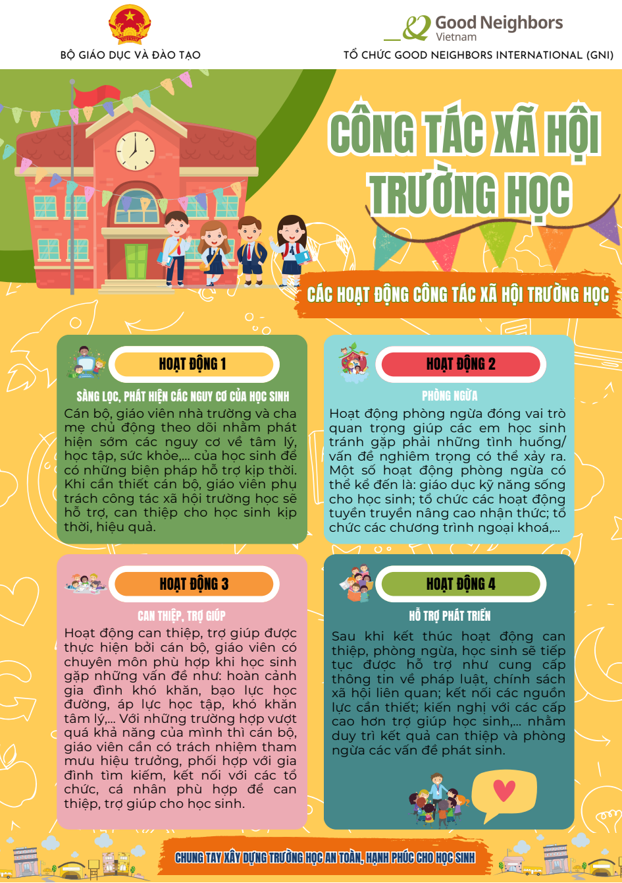

PHỤ LỤC
ÁP PHÍCH TƯ VẤN TÂM LÝ TRƯỜNG HỌC
(Đính kèm Công văn số /SGDĐT-CTTT, ngày /12/2023)

